Afrikaans Huistaal

Assesseringstaak Kwartaal 2

Graad 1

Naam en Van: ____________________________

Datum: _________________________________

**TAAK 2**

|  |  |  |
| --- | --- | --- |
| Afdelings |  | Punt |
| 1. Luister en praat | 20 |  |
| 1. Lees | 10 |  |
| 1. Klanke | 10 |  |
| 1. Skryf en handskrif | 20 |  |
| Totaal | 60 |  |

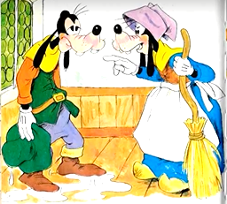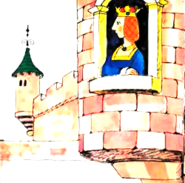

Luister en praat

Aktiwiteit 1

Aktiwiteit 1: Luister met belangstelling na ‘n storie en teken ‘n prent om begrip te toon.

Luister na die storie wat Juffrou vir jou gaan speel oor “Die prinses wat nooit wou lag”. Teken dan 3 prente oor wat in die begin, middel en einde van die storie gebeur het.

Jy sal volgens die volgende rubriek gemerk word:

|  |  |  |
| --- | --- | --- |
| Rubriek – Luister en Praat  Aktiwiteit 1 |  | Punt behaal |
| 1. Teken die begin, middel en einde van die storie.   1 punt vir elke prent wat reg geteken is. | 3 |  |
| 1. Netheid van prente.  * 1 punt vir slordige tekening. * 2 punte vir ‘n tekening wat goed geteken is, maar netheid kan verbeter. * 3 punte vir ‘n netjiese tekening. * 4 punte vir ‘n uiterse netjiese tekening. | 4 |  |
| 1. Kreatiwiteit van tekening.  * 1 punt vir ‘n tekening wat afgerammel is. * 2 punte vir ‘n oulike tekening vol kreatiwiteit. | 2 |  |
| 1. Is die prent kleurvol? | 1 |  |
| Totaal: | __/10 | |

“Die prinses wat nooit wou lag”

Begin

Einde

Middel

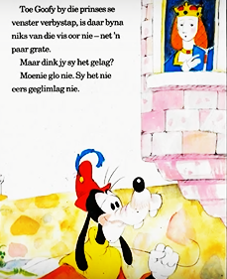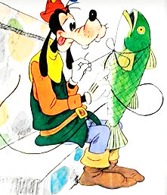

Luister en praat

Aktiwiteit 2

Aktiwiteit 2: Oorvertelling van storie

Vertel vir Juffrou wat in die storie van “Die prinses wat nooit wou lag” gebeur het. Vertel die storie in volsinne.

|  |  |  |  |  |  |
| --- | --- | --- | --- | --- | --- |
| Rubriek – Luister en Praat | 1 | 2 | 3 | 4 | 5 |
| 1. Luister na die storie met die nodige belangstelling. | Leerder toon geen belangstelling in die storie nie. | Leerder is die meeste van die tyd onoplettend en trek die ander leerders se aandag af. Besig met iets anders i.p.v om te luister. | Soms onoplettend. Droom. Trek soms ander se aandag af. | Luister meeste van die tyd met aandag. Is nie besig met iets anders nie. | Luister met aandag en toon die nodige belangstelling. Onderbreek nie die spreker nie. Hoflik en beleefd. Is nie verveeld nie. |
| 1. Luister na die storie en identifiseer die hoofgedagte en besonderhede.   Vertel ‘n storie met ‘n begin, middel en einde. | Leerder het geen poging aangewend om die storie oor te vertel nie en wou nie die aktiwiteit doen nie. | Woorde is omsamehangend wat niks met mekaar te doen het nie. Leerder mompel, praat sag of weier om te praat.  Gedagtes word nie logies uitgedruk nie. Storie bestaan uit omsamehangende sinne. Dit is moelik om die storielyn te verstaan. | Idees is ietwat georganiseerd, maar die hoofgedagte is nogsteeds nie duidelik nie.  Baie feite is nie in ‘n logiese volgorde nie, dit maak die storielyn moeilik om te verstaan. Juffrou moet die hele tyd die leerder vrae vra om hom aan te moedig. | Idees word duidelik uitgedruk. Verstaan die inhoud redelik maklik en kan die hoofgedagte en besonderhede identifiseer.  Volgorde van storie word uitgedruk, maar woordeskat is nog beperk. | Idees word duidelik en georganiseerd uitgedruk. Herken hoofgedagte en fyner besonderhede.  Storie word op ‘n duidelike en georganiseerde wyse oorvertel. Die storie kan maklik verstaan word en dit is ryk aan woordeskat. |
| Totaal | | ___/20 | | | |
| Verwerkte punt uit 10 | | 20 ¸ 2 = ___/10 | | | |



Lees

Groepbegeleide lees

Lees hardop uit jou eie boek in groepbegeleide leessessie saam met die onderwyser, d.w.s. die hele groep lees dieselfde storie.

|  |  |  |
| --- | --- | --- |
| Rubriek – Groepbegeleide lees (Lees uit eie boek) |  | Punt behaal |
| 1. Word woorde korrek uitgespreek? | 2 |  |
| 1. Verstaan die leerder wat gelees is? | 2 |  |
| 1. Lees die leerder vlot en vloeiend? | 2 |  |
| 1. Is die leerder duidelik hoorbaar en word tempo afgewissel? | 2 |  |
| 1. Word gesigspel en oogkontak gebruik om die teks te verlewendig? | 2 |  |
| Totaal | 10 |  |

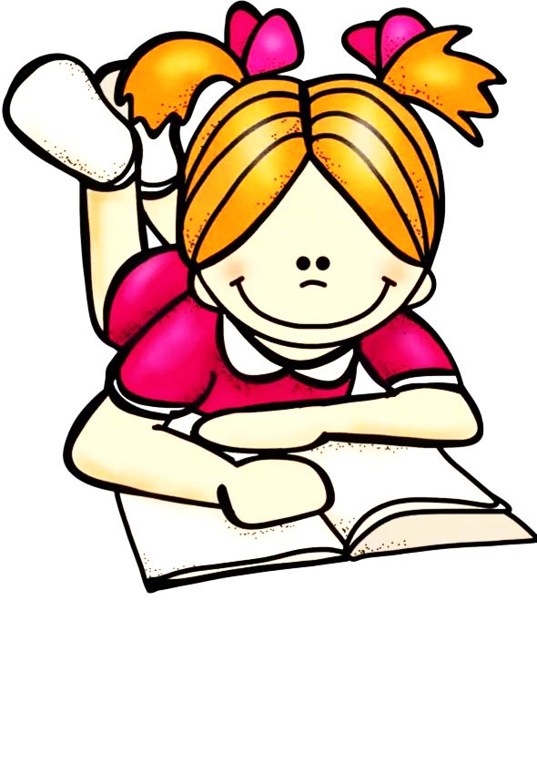



Klanke

1. Omkring die woorde wat pas by die woord in die eerste kolom.

(10)

|  |  |
| --- | --- |
| rok | kok mop rek hok bok hek pop |
| sit | hik lip wit rit wil pit pik mik |
| ruk | buk rug sug kruk lug hik mus |
| net | sit pit met mes pet bed bid |

1. Bou die volgende woorde deur die letters saam te voeg.

(6 ¸ 2 = 3)

1. Skommel die letters reg om ‘n woord te vorm. (3)

|  |  |
| --- | --- |
| atk |  |
| neh |  |
| pli |  |

1. Skryf die woord neer vir elke prent. (4)

|  |  |
| --- | --- |
| See the source image | See the source image |
|  |  |
| See the source image | See the source image |
|  |  |

|  |  |  |
| --- | --- | --- |
| Rubriek: Klanke |  | Punt behaal |
| 1. Omkring die woorde wat pas. | 10 |  |
| 1. Bou woorde. | 3 |  |
| 1. Skommel die woorde reg. | 3 |  |
| 1. Skryf die woord vir die prent. | 4 |  |
| Totaal | ___/20 | |
| Verwerkte punt uit 10 | 20 ¸ 2 = ___/10 | |



Handskrif

Skryf die paragraaf hieronder op die lyntjies oor. Onthou om netjies en leesbaar te skryf.

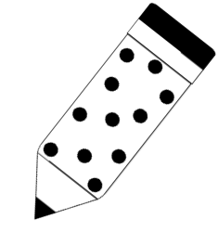Die ou tannie hik en stik terwyl sy tik. Sy moet baie mooi mik,want met al die gehik kry sy glad nie getik.

______________________________________________________________________________________________________________________________________________________________________________________________________________________________________________________________________________________________________________________________________________________________________________________________________________________________________________________________________________________________________________________________________________________________________________________________________________________________________________________________________________________________________________________________________________________________________________________________________________________________________________

|  |  |  |
| --- | --- | --- |
| Rubriek – Handskrif |  | Punt behaal |
| 1. Korrekte lettervorming van kleinletters. | 2 |  |
| 1. Korrekte lettervorming van hoofletters. | 2 |  |
| 1. Raak letters bo en onder korrek. | 2 |  |
| 1. Skriftelike taakvoltooiing t.o.v die voorgeskewe tyd (Werkstempo) | 2 |  |
| 1. Algemene netheid van skrif. | 2 |  |
| Totaal | ___/10 | |



Skryf

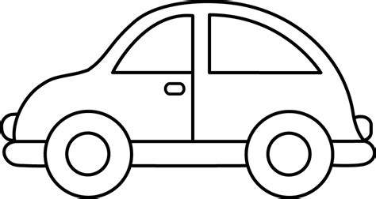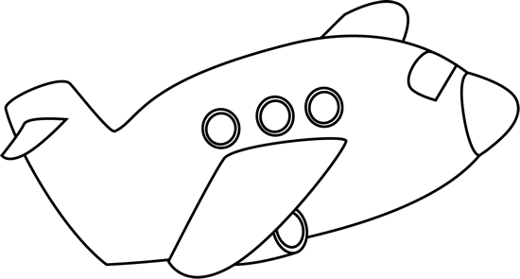Kyk na al die prente van verskillende tipes vervoer. Stel ‘n lys saam deur elke prent se naam te skryf.

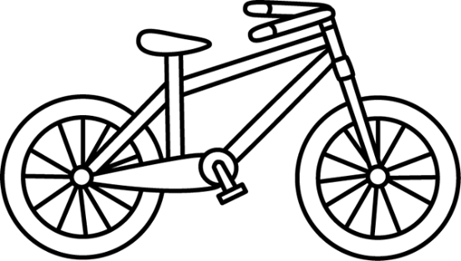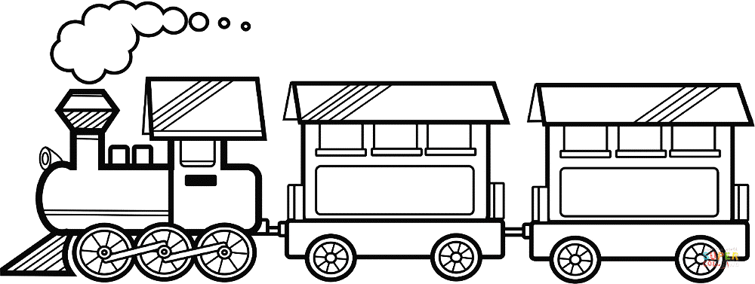 My

My lys

_____________________________________________________________________________________________________________________________________________________________________________________________________________________________________________________________________________________________________________________________________________________________________

|  |  |  |
| --- | --- | --- |
| Rubriek – Skryf |  | Punt behaal |
| 1. Een punt vir elke vervoermiddel se naam wat reg geskryf is. | 5 |  |
| 1. Netheid  * 1 punt as die leerder slordig geskryf het. * 2 punte as die leerder redelik netjies geskryf het, maar dit kan verbeter. * Leerder het baie netjies en leesbaar geskryf. | 3 |  |
| 1. Lys  * Een punt as die woorde nie in ‘n lys geskryf is nie. * 2 punte as die leerder die woorde in ‘n lys geskryf het. | 2 |  |
|  |  |  |
| Totaal | ___/10 | |